Μεταβείτε στο πεδίο ΕΡΓΑΣΙΕΣ και δημιουργήστε ένα αρχείο με τις σκέψεις και τις απαντήσεις σας στους παρακάτω 2 προβληματισμούς.

α΄προβληματισμός

1. Ας δούμε ορισμένες εικόνες από τη βυζαντινή αγιογραφική παράδοση. Μπορούμε να διακρίνουμε σ΄αυτές κάποιες από τις αλήθειες της Γένεσης σχετικά με την κτίση και τον άνθρωπο;

2. Κατόπιν ας διαβάσουμε το απόσπασμα από το κείμενο του Ν. Καζαντζάκη "Ο φτωχούλης του Θεού" κι ας απαντήσουμε στο ίδιο ερώτημα.

ΠΑΤΗΣΤΕ CTRL ΚΑΙ ΚΛΙΚ ΠΑΝΩ ΣΤΗΝ ΕΙΚΟΝΑ ΓΙΑ ΤΗ ΧΡΗΣΗ ΥΠΕΡΣΥΝΔΕΣΗΣ

[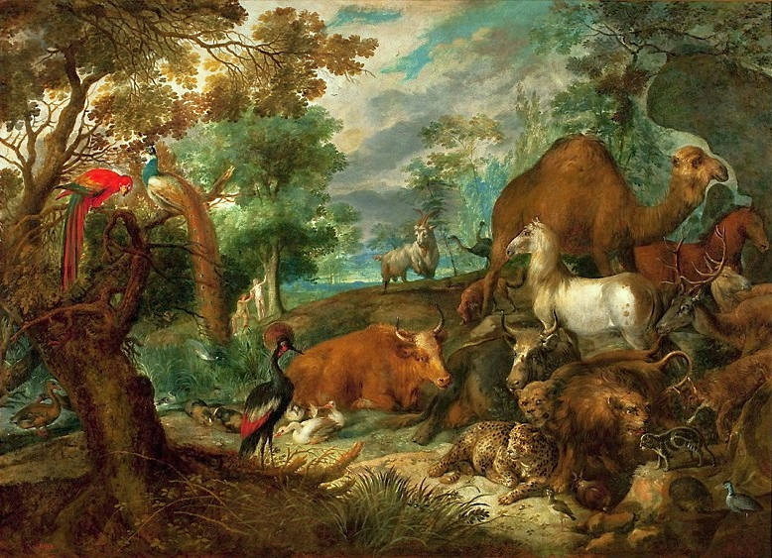](http://photodentro.edu.gr/v/item/ds/8521/5019)

http://photodentro.edu.gr/v/item/ds/8521/5019

*"Και τώρα κάθουμαι, βλέπω από το παραθυράκι του κελιού μου τ' ανοιξιάτικα σύννεφα, και κάτω, στο περιαύλι του μοναστηρίου, προσχαμήλωσε ο ουρανός, ψιλοβρέχει, μυρίζει η γης· οι λεμονιές στα περιβόλια άνθισαν, μακριά ένας κούκος λάλησε· γελούν όλα τα φύλλα, γίνηκε ο Θεός βροχή και βρέχει στον κόσμο. Τι γλύκα είναι ετούτη, Θεέ μου, τι ευτυχία! Πώς συνταιριάζουν και γίνουνται ένα η γης, η βροχή κι η μυρωδιά της κοπριάς και της λεμονιάς με την καρδιά του ανθρώπου! Αλήθεια, χώμα ο άνθρωπος, γι’ αυτό και τόσο χαίρεται, σαν το χώμα, την ήσυχη χαϊδευτικιά βροχούλα την άνοιξη. Βρέχεται η καρδιά μου, ραγίζει, πετάει φύτρο και προβαίνεις, πάτερ Φραγκίσκο".*

β΄προβληματισμός

"Η πιο μεγάλη επιβεβαίωση της αξίας του  
υλικού κόσμου από την Εκκλησία είναι η χρησιμοποίηση στη Θεία  
Ευχαριστία του άρτου και του οίνου, για να γίνουν το Άγιο Σώμα και  
το Τίμιο Αίμα του Ιησού Χριστού. Τα αντιπροσωπευτικά αυτά αγαθά της υλικής δημιουργίας γίνονται έτσι ο φυσικός σύνδεσμος και ο χώρος συνάντησης μεταξύ Θεού και ανθρώπου".

*Έχετε αλήθεια σκεφτεί ποτέ γιατί προσφέρουμε στον Θεό άρτο και οίνο και όχι για παράδειγμα απλά σιτάρι ή και σταφύλι; Βρίσκετε σ΄αυτήν την πράξη κάτι από την εξής εντολή του Θεού: «έργάζεσθαι αυτόν καί φυλάσσειν»;*